

*La tolérance est une vertu*

*qui rend la paix possible*.

**Fiche de travail N :( 1 )**

Nom : _________________ Classe : (4A+B) Date : _______________

**Objectif Savoir se présenter**

**1/ Complete la conversation suivante**

|  |
| --- |
| **Comment tu t’ appelles/ ou habites -tu /Bonjour / j’ai quinze ans / Quelle est ta nationalité/** |

**a/ Bonjour .**

**______________**

**b/____________________________ ?**

**je m’appelle Sarra .**

**c / Quel age as –tu ?(15)**

**_____________________________.**

**d/ ________________________ ?**

**j’habite a Amman .**

**d/ _______________________________?**

**Je suis jordanienne**

**2 Ecris des phrases pour présenter**

**a/ George**



**\*Américan / New York / éleve /8 ans / pizza / coca**

**_________________________________________________________________________________________________________**

**b/ Alice**

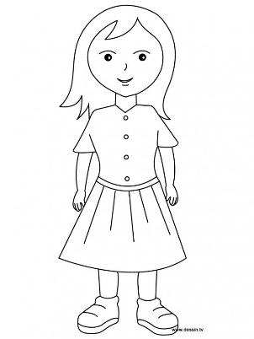

**Française / 11 ans/ le chocaolat / Paris / le sport**

**2/ Présente –toi**

**______________________________________________________**

**____________________________________________________________________________________________________________**